2023年度

东乡族自治县市场监督管理局（汇总）部门决算

**目录**

**第一部分部门概况**

1. 部门职责
2. 机构设置

**第二部分2023年度部门决算表**

1. 收入支出决算总表
2. 收入决算表
3. 支出决算表
4. 财政拨款收入支出决算总表
5. 一般公共预算财政拨款支出决算表
6. 一般公共预算财政拨款基本支出决算明细表
7. 政府性基金预算财政拨款收入支出决算表

八、国有资本经营预算财政拨款支出决算表

九、财政拨款“三公”经费支出决算表

**第三部分2023年度部门决算情况说明**

一、收入支出决算总体情况说明

二、收入决算情况说明

三、支出决算情况说明

四、财政拨款收入支出决算总体情况说明

五、一般公共预算财政拨款支出决算情况说明

六、一般公共预算财政拨款基本支出决算情况说明

七、政府性基金预算财政拨款收支决算情况说明

八、国有资本经营预算财政拨款支出情况说明

九、财政拨款“三公”经费支出决算情况说明

十、机关运行经费支出情况说明

十一、政府采购支出情况说明

十二、国有资产占用情况说明

十三、其他需要说明的情况

**第四部分预算绩效情况说明**

**第五部分名词解释**

**第一部分部门概况**

一、部门职责

负责全县市场监督管理系统市场监督管理和行政执法工作，对本局业务、行政、人事、 财务、监察实行管理。

贯彻执行国家和省州有关市场监督管理的法律法规和方针、政策。

负责各类企业、农民专业合作社、从事经营活动的单位、个人等市场主体的注册登记和监督管理，承担依法查处取缔无照经营的责任。

依法规范和维护各类市场经营秩序的责任，负责监督管理市场交易行为和网络商品交易及有关服务的行为；依法开展垄断、滥用市场支配地位、滥用行政权力排除限制竞争方面的监督管理工作，依法查处假冒伪劣、不正当竞争、商业贿赂等经济违法行为。

组织开展流通领域商品质量监督管理和有关服务领域消费维权工作，指导消费者咨询、申诉、举报受理、处理和网络体系建设等工作，保护经营者、消费者合法权益。

承担查处违法直销和传销案件的责任，依法监督管理直销企业和直销员及其直销活动。

依法监督管理经纪人、经纪机构及经纪活动。

依法实施合同行政监督管理，负责管理动产抵押物登记，监督管理拍卖活动，依法查处合同欺诈等违法行为。

指导广告业发展，负责广告活动的监督管理工作，依法查处虚假违法广告行为。

负责组织管理并指导商标监督管理工作，依法保护商标专用权，查处商标侵权及商标违法行为，负责著名商标、驰名商标的推荐、初审、管理和保护工作。负责特殊标志、官方标志的保护。

二、机构设置

县市场监管局（县市场监管综合行政执法队）设下列内设机构:办公室、政策法规监督股、综合行政执法股、行政审批股（非公有制经济发展办公室）、市场规范监督管理股、消费者权益保护股（12315申诉举报指挥中心）、商标广告监督管理股、餐饮监督管理股、食品生产流通监督管理股、药品保健品医疗器械和化妆品监督管理股、质量监督管理股、特种设备安全监督管理股。 二级预算单位食品药品检验检测中心

1. 收入支出决算总表

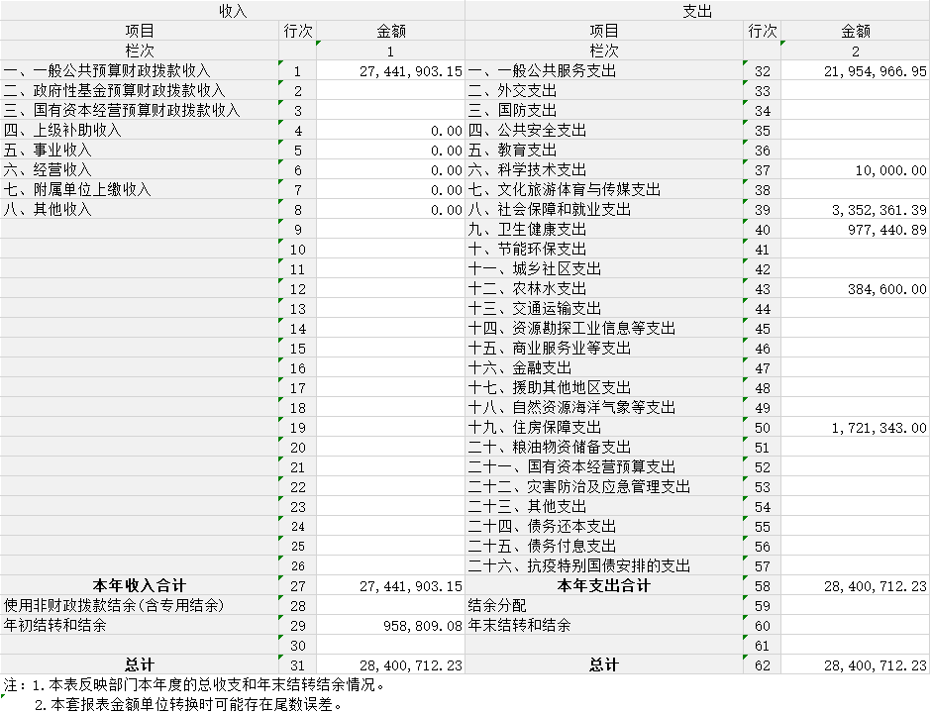

1. 收入决算表

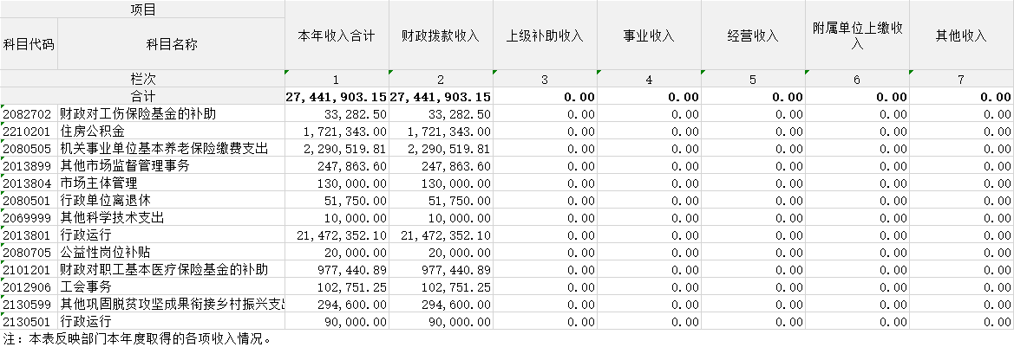

1. 支出决算表

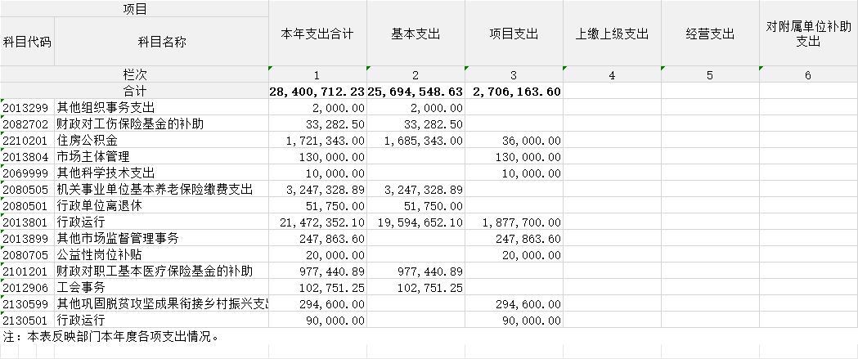

1. 财政拨款收入支出决算总表

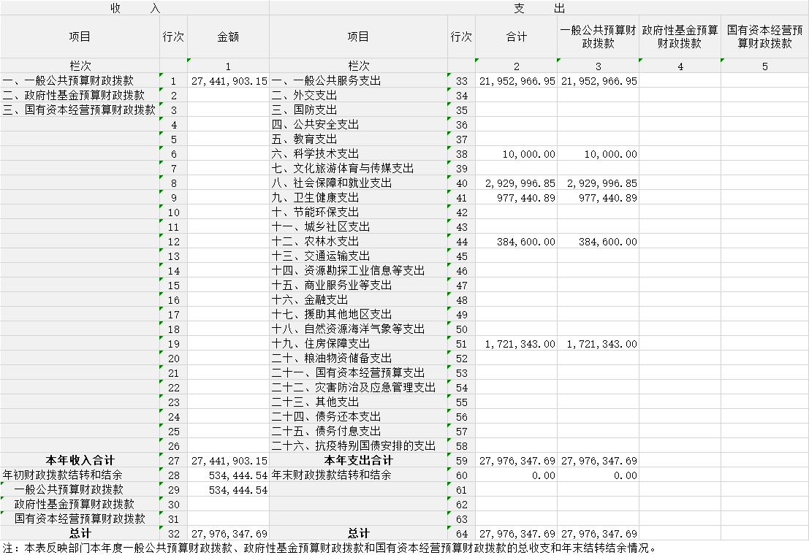

1. 一般公共预算财政拨款支出决算表

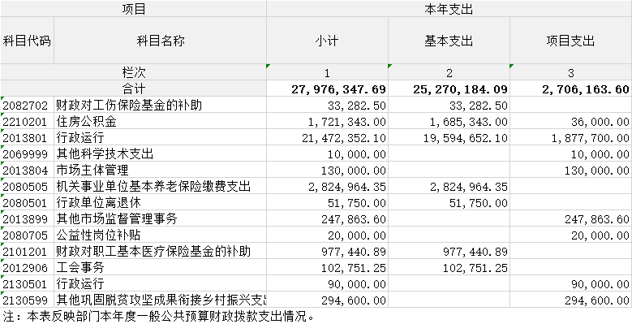

1. 一般公共预算财政拨款基本支出决算明细表

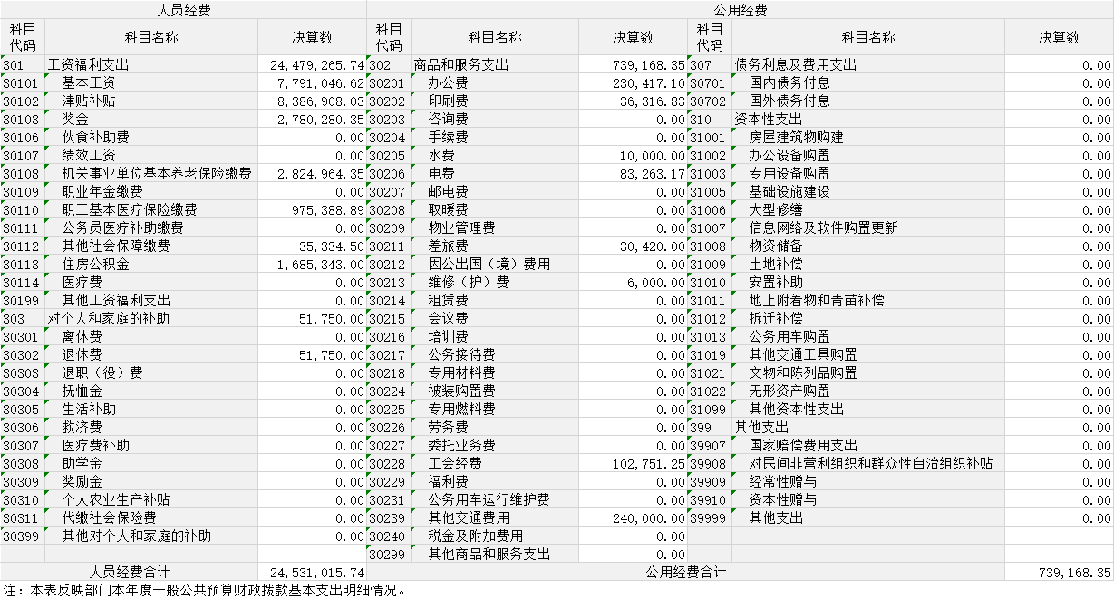

七、政府性基金预算财政拨款收入支出决算表（本部门没有相关数据,故本表无数据）

八、国有资本经营预算财政拨款支出决算表（本部门没有相关数据,故本表无数据）

九、财政拨款“三公”经费支出决算表（本部门没有相关数据,故本表无数据）

**第三部分2023年度部门决算情况说明**

**一、收入支出决算总体情况说明**

2023年度收、支总计均为2840.07万元。与上年度相比,收、支总计各减少61.97万元,下降2.14%,主要原因是经费缩减、专项资金减少

**二、收入决算情况说明**

2023年度收入合计2744.19万元,其中：财政拨款收入2744.19万元,占100.00%；**三、支出决算情况说明**

2023年度支出合计2840.07万元,其中：基本支出2569.45万元,占90.47%；项目支出270.62万元,占9.53%；

**四、财政拨款收入支出决算总体情况说明**

2023年度财政拨款收、支总计均为2797.63万元。与上年相比,各减少61.71万元,下降2.16%。主要原因是经费缩减、专项资金减少

**五、一般公共预算财政拨款支出决算情况说明**

（一）一般公共预算财政拨款支出决算总体情况

2023年度一般公共预算财政拨款支出2797.63万元,较上年决算数减少8.26万元,下降0.29%。主要原因是主要原因是经费缩减、专项资金减少。

1. 一般公共预算财政拨款支出决算结构情况

2023年度一般公共预算财政拨款支出2797.63万元，主要用于以下方面：一般公共服务支出2195.30万元,占78.47%；科学技术支出1.00万元，占0.04%；社会保障和就业支出293.00万元,占10.47%；卫生健康支出97.74万元,占3.49%；农林水支出38.46万元,占1.37%；住房保障支出172.13万元,占6.15%；

1. 一般公共预算财政拨款支出决算具体情况。

2023年度一般公共预算财政拨款支出年初预算为2665.56万元,支出决算为2797.63万元,完成年初预算的104.95%。其中：

**1．一般公共服务支出**年初预算数为2116.41万元,支出决算为2195.30万元,完成年初预算的103.73%,决算数大于预算数的主要原因是上年养老资金未及时支出。

**2．科学技术支出**年初预算数为0.00万元,支出决算为1.00万元,完成年初预算的%,决算数大于预算数的主要原因是人才引进经费。

**3．社会保障和就业支出**年初预算数为261.87万元,支出决算为293.00万元,完成年初预算的111.89%,决算数大于预算数的主要原因是上年养老资金未及时支出。

**4．卫生健康支出**年初预算数为102.44万元,支出决算为97.74万元,完成年初预算的95.42%,决算数小于预算数的主要原因是人员减少。

**5．住房保障支出**年初预算数为184.85万元,支出决算为172.13万元,完成年初预算的93.12%,决算数小于预算数的主要原因是人员减少。

**六、一般公共预算财政拨款基本支出决算情况说明**

2023年度一般公共预算财政拨款基本支出2527.02万元。其中：

**人员经费**2453.10万元,较上年决算数减少63.29万元,下降2.52%,主要原因是人员减少。人员经费用途主要包括：基本工资、津贴补贴、奖金、机关事业单位基本养老保险缴费、职工基本医疗保险缴费、其他社会保障缴费、住房公积金、退休费。

**公用经费**73.92万元,较上年决算数减少215.58万元,下降74.47%,主要原因是经费缩减、专项资金减少。公用经费用途主要包括：办公费、印刷费、水费、电费、维修护费、工会经费、其他交通费用。

**七、政府性基金预算财政拨款收支决算情况说明**

本部门2023年度无政府性基金收入,也没有使用政府性基金安排的支出。

**八、国有资本经营预算财政拨款支出情况说明**

本部门2023年度没有使用国有资本经营预算安排的支出。

**九、财政拨款“三公”经费支出决算情况说明**

我单位属于一般财政拨款单位,财政未保障我单位“三公”经费。

**十、机关运行经费支出情况说明**

2023年度本部门机关运行经费支出66.57万元,机关运行经费主要用于开支办公费、印刷费、水费、电费、维修护费、工会经费、其他交通费用。机关运行经费较上年决算数减少113.39万元,下降63.01%,主要原因是办公经费缩减、落实过紧日子要求压减支出等。

**十一、政府采购支出情况说明**

2023年度本部门政府采购支出合计57.02万元,其中：政府采购货物支出49.29万元、政府采购工程支出0.00万元、政府采购服务支出7.73万元。授予中小企业合同金额57.02万元,占政府采购支出总额的100.00%,其中：授予小微企业合同金额57.02万元,占政府采购支出总额的100.00%。

**十二、国有资产占用情况说明**

截至2023年12月31日,本部门共有车辆3辆,其中,副部(省)级及以上领导用车0辆、主要领导干部用车0辆、机要通信用车0辆、应急保障用车0辆、执法执勤用车0辆,特种专业技术用车1辆,离退休干部用车0辆,其他用车2辆,其他用车主要是食品药品检验检测车。单价100万元(含)以上设备0台(套)。

**十三、其他需要说明的情况**

由于决算公开表格中金额数值应当保留两位小数，公开数据为四舍五入计算结果，个别数据合计项与分项之和存在小数点后差额，特此说明。

**第四部分 预算绩效情况说明**

本单位未开展预算绩效管理。

**第五部分 名词解释**

**一、财政拨款收入**：指本年度从同级财政部门取得的财政拨款,包括一般公共预算财政拨款、政府性基金预算财政拨款和国有资本经营预算财政拨款。

**二、事业收入**：指事业单位开展专业业务活动及其辅助活动取得的收入。

**三、经营收入**：指事业单位在专业业务活动及其辅助活动之外开展非独立核算经营活动取得的收入。

**四、其他收入**：指除上述“财政拨款收入”“事业收入”、“经营收入”以外的收入。

**五、使用非财政拨款结余（含专用结余）：**指事业单位按照预算管理要求使用非财政拨款结余弥补收支差额的金额，以及使用专用结余安排支出的金额。

**六、年初结转和结余**：指单位上年结转至本年使用的基本支出结转、项目支出结转和结余、经营结余。

**七、结余分配**：指单位按照会计制度规定缴纳的所得税、提取的专用结余以及转入非财政拨款结余的金额等。

**八、年末结转和结余**：指单位按有关规定结转到下年的基本支出结转、项目支出结转和结余、经营结余。

**九、基本支出**：指为保障机构正常运转、完成日常工作任务而发生的人员经费和公用经费。

**十、项目支出**：指在基本支出之外为完成特定行政任务或事业发展目标所发生的支出。

**十一、经营支出**：指事业单位在专业业务活动及其辅助活动之外开展非独立核算经营活动发生的支出。

**十二、“三公”经费**：指用一般公共预算财政拨款安排的因公出国(境)费、公务用车购置及运行维护费、公务接待费。其中,因公出国(境)费反映单位公务出国(境)的国际旅费、国外城市间交通费、住宿费、伙食费、培训费、公杂费等支出；公务用车购置费反映单位公务用车购置支出(含车辆购置税)；公务用车运行维护费反映单位按规定保留的公务用车燃料费、维修费、过路过桥费、保险费、安全奖励费用等支出；公务接待费反映单位按规定开支的各类公务接待(含外宾接待)支出。

**十三、机关运行经费**：为保障行政单位(含参照公务员法管理的事业单位)运行用于购买货物和服务等的各项公用经费,包括办公及印刷费、邮电费、差旅费、会议费、福利费、日常维护费、专用材料及一般设备购置费、办公用房水电费、办公用房取暖费、办公用房物业管理费、公务用车运行维护费以及其他费用。

**十四、社会保障和就业支出（类）行政事业单位养老支出（款）机关事业单位基本养老保险缴费支出（项）：**反映机关事业单位实施养老保险制度由单位缴纳的基本养老保险支出。

（根据“收入决算表”和“支出决算表”，参照第十四项说明，对本部门所有涉及到的项级支出功能科目进行说明，注意不要重复，并调整段落序号）